ПИШПЕК
Бул доор боюнча маалымат азырынча табыла элек
42.87741, 74.57575

Фотография пока не добавлена
КЫРГЫЗЧА
Бул доор боюнча маалымат азырынча табыла элек.

ФРУНЗЕ
Комсомол Баатырларына эстелик
42.87741, 74.57575
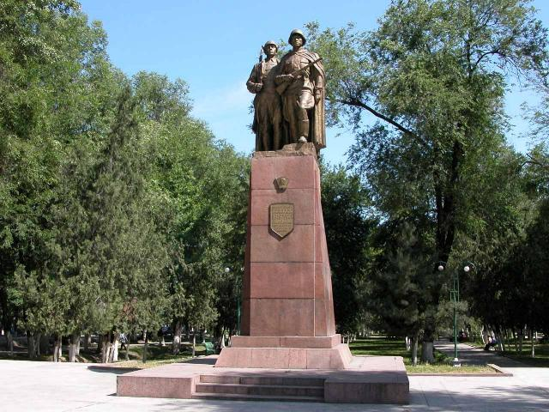
Памятник Героям-комсомольцам
КЫРГЫЗЧА Комсомол Баатырларына эстелик
﻿ Комсомол Баатырларына эстелик 20-40-жылдардагы комсомол Баатырларына эстелик. 1963-жылы орнотулган, скульпторлор В.Пузыревский жана Г.Тупых.
Булак: https://bimap.su/description/frunze/207_Geroi_komsom.txt · BIMAP
Фотографии и материалы принадлежат их авторам; лицензия не указана

БИШКЕК
Бул доор боюнча маалымат азырынча табыла элек
42.87741, 74.57575

Фотография пока не добавлена
КЫРГЫЗЧА
Бул доор боюнча маалымат азырынча табыла элек.

